附件2

江西·农商银行生源地信用助学贷款

线上提额操作手册（学生端）

借款学生登录“江西农商”手机银行APP（4.1.0版本），点击“贷款专区”→“百福助学贷”→“提额申请”，阅读《江西辖内农商银行生源地信用助学贷款提额申请须知》后点击“我已阅读并同意此协议”，在提额申请页面重新选择贷款金额，点击“提交”并确认弹窗提示后即可完成提额申请提交。

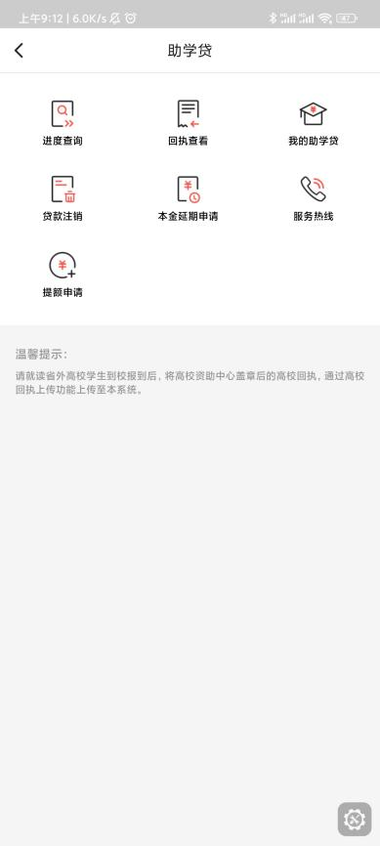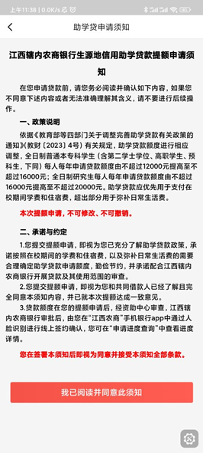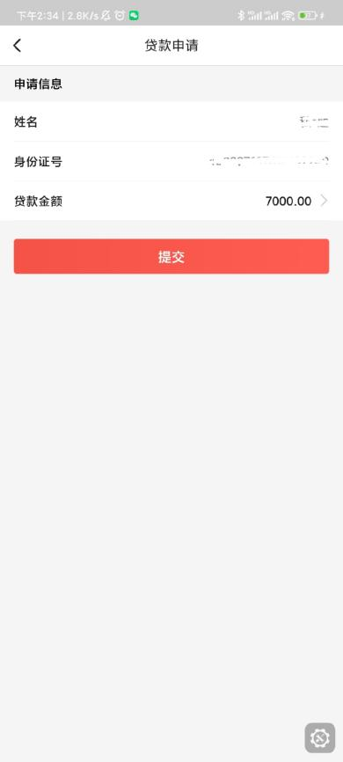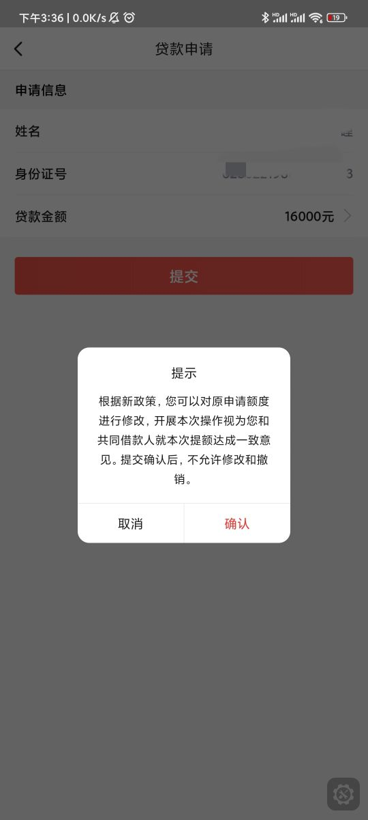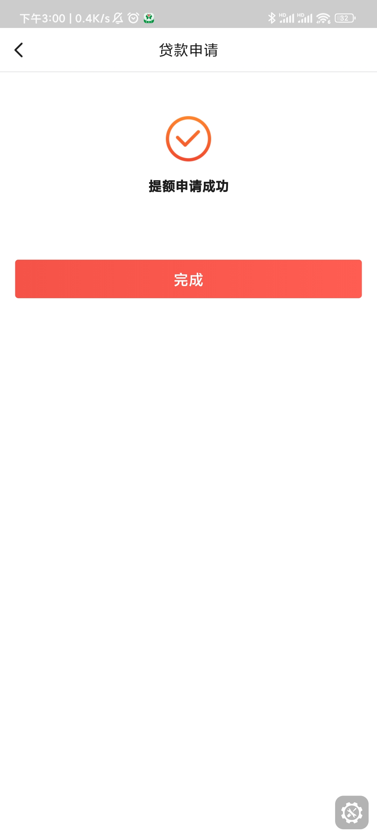

提交提额申请后，由当地资助中心进行线上审核、经办农商银行线上审批，通过后借款学生登录“江西农商”手机银行APP进行人脸识别线上签约，之后的回执确认、发送放款指令、放款等操作流程不变。具体进展可在“申请进度查询”中查看进度详情。

**常见问题解答：**

1.借款学生：我2023年已经签订助学贷款合同，且学校已经为我录入了电子回执，尚未放款，这次还能提额吗？

答：可以。但是需在2023年10月22日17时之前，直接按上述步骤登录“江西农商”手机银行APP操作就可以了。超过提额操作时间视同放弃申请提额。

2.借款学生：我是今年首贷，提额申请提交后，共同借款人还需要在“江西农商”手机银行APP 中人脸识别签约吗？

答：不需要。学生在提交提额申请后，可在进度查询中查询当前申请进度，待资助中心审核、银行审批后，学生本人在“江西农商”手机银行APP中人脸识别签约即可。